令和３年１２月２３日
東京都小学生バレーボール連盟所属チーム様

東京都大学バレーボール連盟
会 長 市川 伊三夫
理事長 髙野 和弘

令和４年度東京都大学バレーボール連盟主催「小学生バレーボール教室」開催のお知らせ

拝啓 時下，ますます御健勝のこととお慶び申し上げます。
平素は格別のご高配を賜り，厚く御礼申し上げます。
この度，小学生を対象としたバレーボール教室を下記の要領にて開催することとなりました。
現役大学バレーボール選手が小学生と一緒にバレーボールをすることで，参加する小学生に
バレーボールの楽しさを触れてもらうことを目的としています。
つきましては，年始のお忙しい中とは存じますが，奮って御参加いただきますよう、何卒
宜しくお願い申し上げます。
敬 具
記
１．日 時 令和４年２月２０日（日） １３：００～１５：００
２．場 所 中央大学多摩キャンパス第１体育館 (別紙１参考)
３．対象者 小学生の男女
４．人 数 ５０名（申込み先着順）
５．指導者 中央大学男子バレーボール部員
６．主 催 東京都大学バレーボール連盟
７．参加費 無 料
８．申込み 別紙（別紙２）申込み用紙に記入の上，下記連絡先までE-mailにてお申し込み下さい。
申込締め切りは１月２８日（金）とさせていただきます。

東京都大学バレーボール連盟 吉野 瑠里夏
（連絡先）TEL：080-6502-0711
（月・水・木 18：00～21：00）
E-mail: tokyo@juvf.jp

９．備 考 ・会場の都合上，申し訳ありませんが先着５０名とさせていただきたく，宜しくお願い申し上げます。
・駐車スペースに限りがあるため，車での来校はご遠慮ください。
・ボールは各チーム持参して下さい。
・新型コロナウイルス感染予防対策のため、入場時には検温と健康チェックシート（２週間分）の提出をお願いします。
・感染の状況によっては、このバレーボール教室を中止する場合もあります。
以 上

(別 紙 １)

アクセスマップ
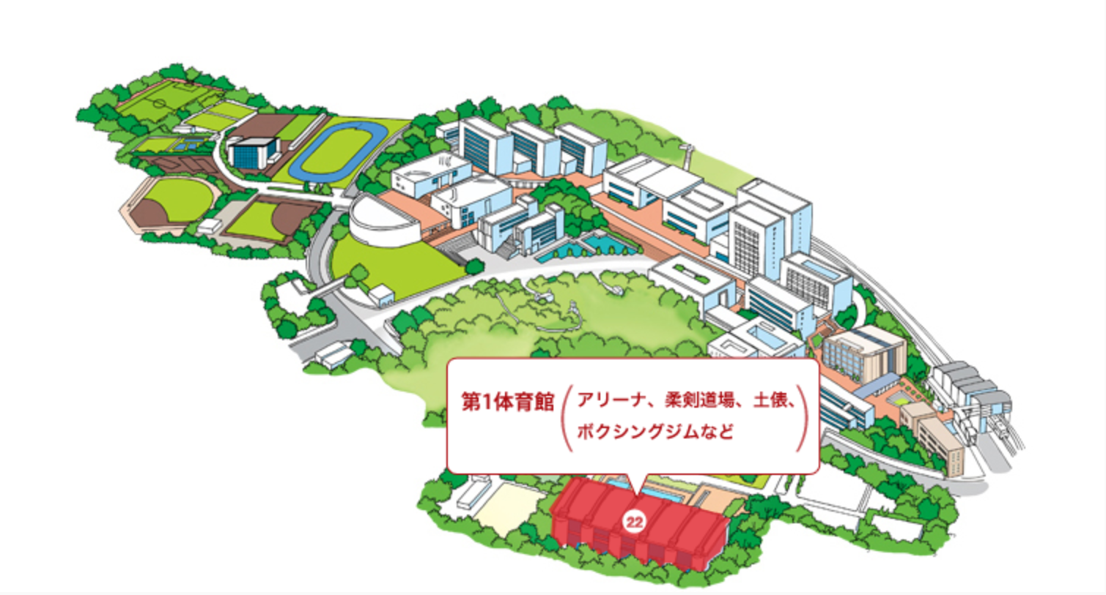

多摩モノレール「中央大学・明星大学」直結 徒歩０分
京王相模原線「京王多摩センター駅」下車、バス（１３番バス停）で約１２分

（別 紙 ２）
東京都大学バレーボール連盟主催小学生バレーボール教室参加申込書

東京都大学バレーボール連盟 吉野 瑠里夏 宛
（問い合わせ）Email: tokyo＠juvf.jp

チーム名
代表者氏名
連絡先
人 数
備 考

※メールに添付して頂くか，上記内容を，メール本文に記載いただいても結構です。

